DB 0317
물리적 저장 장치 시스템
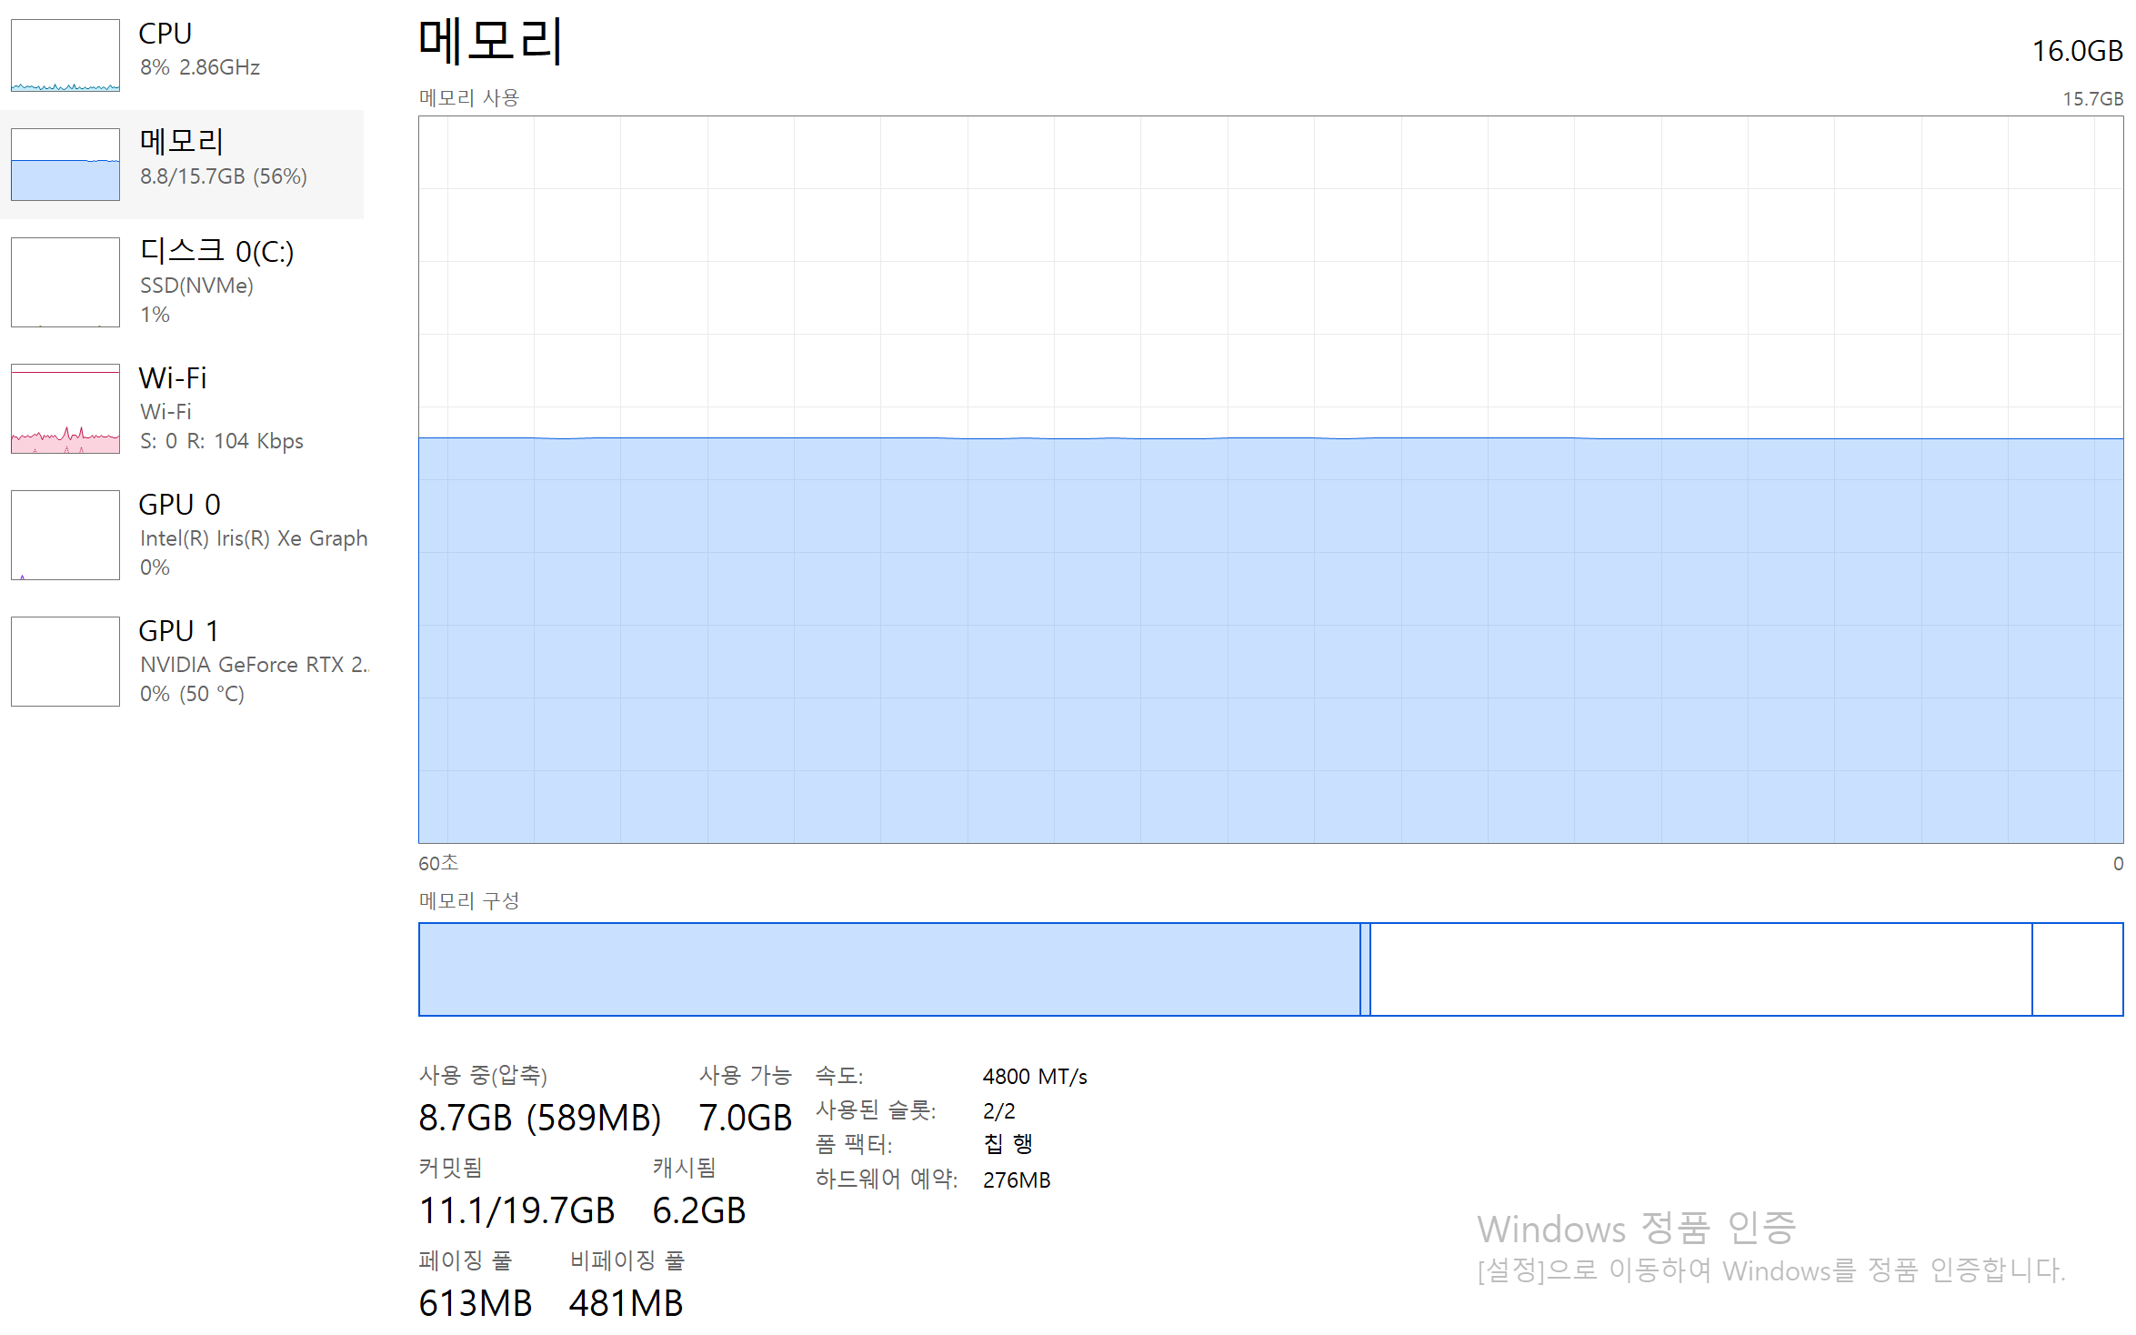
작업관리자 -> 성능에서 확인 가능
최적화 속도 : C언어 > 어셈블리어

어셈블리어 : 프로그래밍 언어와 기계언어 사이에 있는 것.
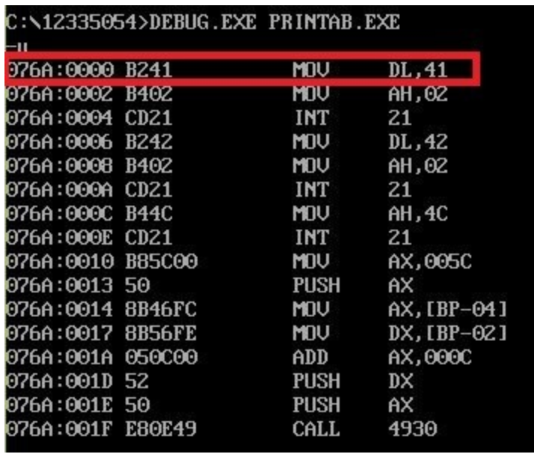
기계어와 일대일 대응이 되는 컴퓨터 프로그래밍의 저급(level이 기계어에 가깝다) 언어
어디에 저장할 지? 어디에 있는 데이터를 가져올지? 하나하나 다 정해야 한다.
프로그래밍 언어 -> 어셈블리어 -> 기계어
과거에는 어셈블리어로 개발했다.
최적화를 잘하려면 어디 장치에 저장할 것인지 그에 맞는 알고리즘으로 설계를 해야 한다.

하나의 디스크를 분리할 수 있다. -> 포맷에 용이함
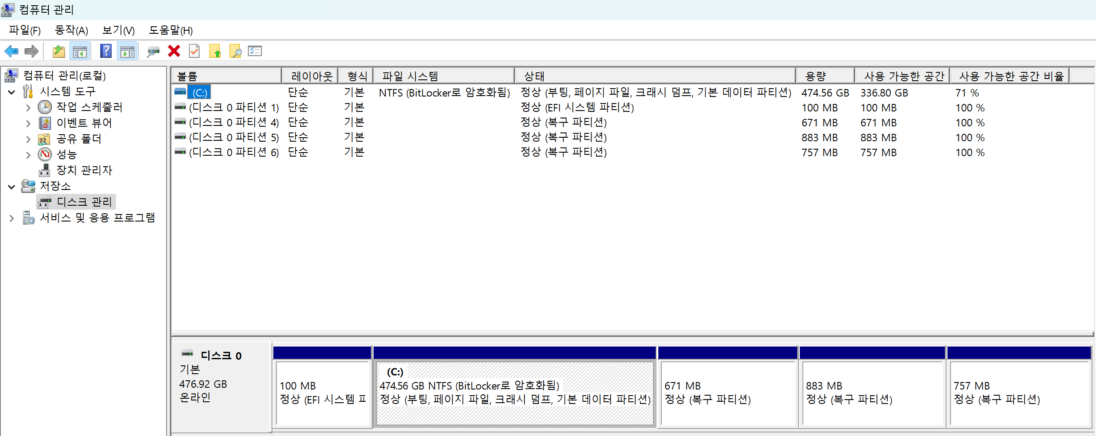

HDD
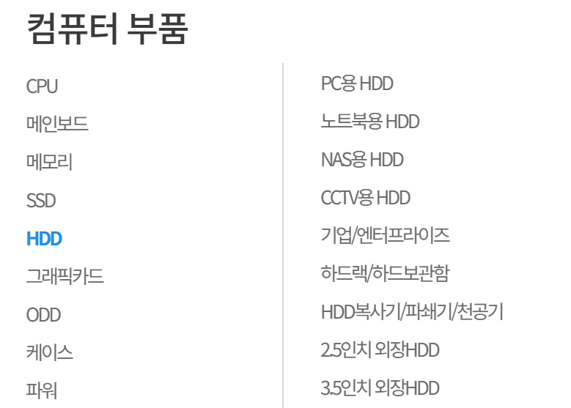
NAS 저장에 특화됨
CCTV 방수에 특화됨

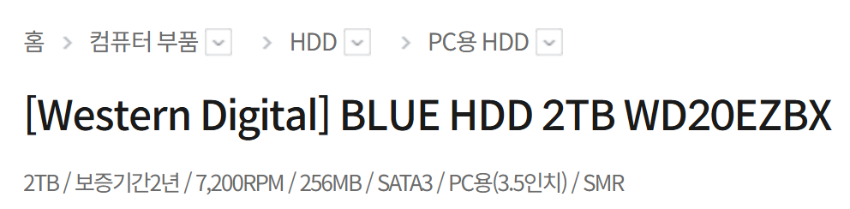
Rpm : 속도
CMR, SMR : 방식의 차이
AI 프로그램을 만들 때 많은 용량이 필요(4TB도 부족), 그래픽카드도 많이 사용
레이드 방식(ex. 4TB * 3) : 디스크 1개만 고장 나면 데이터 복구 가능
클라우드 : 구독료가 나가지만, 데이터가 안전하게 보관 가능
데이터베이스 관리자는 물리적 저장 장치에 신경을 써야 한다.

2교시
디스크에 대한 이해
쿼리문이 어디에 저장되는가?
구분 | 특징 | 예제
휘발성  (Volatilde Storage) | 전원이 꺼지면 데이터가 사라짐 | RAM (주기억장치)  캐시 메모리
비휘발성  Non-volatile Storage) | 전원이 꺼져도 데이터가 유지됨 | HDD  SSD  USB  CD/DVD

Office 자동 저장 : 휘발성에 저장하는 것
Ctrl + S : 비휘발성에 저장하는 것

비휘발성 저장 장치의 종류
(1) HDD
- 디스크가 돌면서 소음 발생, 물리적으로 디스크 데이터 저장
- 구조 : 내부에 회전하는 자기 디스크(플래터)가 있고, 읽기/쓰기 헤드가 데이터를 저장하고 읽음
- 특징 :
  - 가격이 저렴, 대용량 저장 가능
  - 기계적으로 움직이는 부품이 있어 충격에 약함
  - 속도가 SSD보다 느림
(2) SSD(Solid State Drvie)
- 구조 : 플래시 메모리를 사용하여 데이터 저장, 기계적 부품이 없음
- 특징 :
  - 속도가 빠름(HDD보다 5~10배 빠름)
  - 충격에 강함(움직이는 부품이 없음)
  - 가격이 HDD 보다 비쌈
과거에는 저장 장치가 용량이 낮았기 때문에, 최적화에 신경을 많이 썼다.
관계형 데이터베이스는 HDD기준으로 설계가 되어있다.
데이터를 덮어쓰는 과정에서 특징이 다르기 때문이다.
HDD : 디스크에 저장된 위치를 수정
SSD : 영역 단위로 유효하지 않는 데이터로 수정하고, 새로 데이터를 추가한다.
- 수정을 많이 하면 속도가 저하된다.
- 삽입, 수정이 많으면 하드웨어 수명이 줄어든다.

(3) USB 플래시 드라이브(USB 메모리)
- 구조 : 플래시 메모리를 사용하며, 휴대성이 뛰어남
- 특징 :
  - 작고 가벼워 쉽게 휴대 가능
  - 비교적 적은 용량(수 GB ~ 수백 GB)
  - 데이터 읽기/쓰기 속도는 SSD보다 낮음
USB는 입력 단자의 모양이며, USB 메모리라고 불러야 한다.

(4) 광학디스크 (CD/DVD, 블루레이)
- 구조 : 레이저를 이용해 데이터를 읽고 저장하는 방식
- CD : 음악에 최적화
- DVD : 동영상에 최적화
- 특징 :
  - 대용량 테이터를 저장할 수 있지만, USB나 클라우드로 대체됨
  - 데이터를 한 번 기록하면 수정이 어려움
  - 블루레이는 높은 용량(25GB 이상) 저장 가능
(5) 클라우드
- 구조 : 인터넷을 통해 데이터를 저장하는 방식
- 특징 :
  - 인터넷이 연결된 모든 장치에서 접근 가능
  - 저장 용량을 쉽게 확장 가능 (유료 서비스 제공)
  - 보안이 중요 (해킹 위험), 계정 관리에 주의해야 한다
프로젝트, 기업 : AWS
저장 장치 유형 | 속도 | 내구성 | 가격 | 용도
HDD | 느림 | 충격에 약함 | 저렴함 | 대용량 데이터 저장
SSD | 매우 빠름 | 충격에 강함 | 비쌈 | 운영체제 및 프로그램 저장
USB | 보통 | 보통 | 중간 | 이동식 저장
CD/DVD | 느림 | 보통 | 저렴함 | 음악, 영화 저장
클라우드  스토리지 | 인터넷 의존 | 데이터 보호 필요 | 구독료 필요 | 온라인 데이터 저장

저장 장치 계층 구조
Cache (CPU 저장 공간) :
- 가장 빠르고 비쌈,
- 컴퓨터 시스템 하드웨어가 캐시의 사용을 관리함
- DB시스템은 캐시 관리를 안함
- 질의 처리 데이터 구조와 알고리즘 설계 시 캐시 효과를 고려하면 좋음
↑↓
Main memory
- 연산에 사용할 데이터를 저장하기 위한 장치
- PC가 수 기가바이트(GB)의 데이터를 저장할 수 있다면,
- Server는 수백에서 수천 GB 데이터를 저장할 수 있는 용량을 가짐
↑↓
Flash memory
- 메인 메모리와 다르게 정전이 발생해도 데이터가 유지됨
- USB 슬롯에 꽂을 수 있는 USB메모리가 대표적임
- SSD도 내부적으로 플래시 메모리를 사용하며, 데이터를 블록 단위로 저장하거나 검색할 수 있음
↑↓
Magnetic disk
- 장기간 데이터를 저장하기 위한 주된 매체임
- HDD라고 불리며, 플래시 메모리와 같이 비휘발성임
- SSD보다 훨씬 저렴하지만, 초당 지원 가능한 데이터 접근 연산 수 측면에서 더 낮음 성능을 보임
↑↓
Optical disk
↑↓
Magnetic tapes

저장 장치 인터페이스
- 저장 장치를 연결하는 기술적인 규격
- 다양한 방식으로 연결될 수 있으며, 속도와 성능을 결정하는 중요한 요소
- 디스크 저장 방식 : SATA, SAS, NVMe
- 네트워크 저장 방식 : SAN, NAS
SATA(Serial ATA, 직렬 ATA)
- HDD, SSD를 컴퓨터와 연결하는 표준 인터페이스
- SATA1, SATA2, SATA3에 따라 속도가 달라짐(SATA3가 제일 빠름)
- 특징:
  - SATA 3.0버전은 최대 6Gps 전송 속도를 지원함
  - 일반적으로 HDD와 일부 SSD에서 사용됨
  - 상대적으로 저렴한 비용으로 대용량 저장 공간을 제공
NVMe(Non-Volatile Memory Express)
- PCIe 슬롯을 활용하여 저장 장치와 CPU 간의 데이터 전송을 극대화하는 최신 인터페이스
- 주로 고성능 SSD에서 사용되며, 기존 SATA보다 훨씬 빠른 속도를 제공함
- 특징:
  - 매우 낮은 지연 시간과 높은 데이터 전송 속도를 지원
  - 최대 25Gbps(bit per second) 전송 속도 지원 (NVMe 4.0 기준)
  - 기존 SATA SSD보다 3~5배 이상 빠른 속도 제공
  - 최신 고성능 게이밍 PC, 데이터세너, AI 서버, 클라우드 스토리지 등에 사용
  - 길이 : 2242(42mm M.2 SSD), 2260(60mm), 2280(80mm)
  - 소켓의 모양에 따라 속도가 다르다.

네트워크 인터페이스
SAN(Storage Area Network)
- 여러 개의 저장 장치를 고속 네트워크를 통해 서버들과 연결하는 저장 방식
- 서버와 대용량 스토리지를 네트워크로 연결하여 효율적인 데이터 관리를 가능하게 하는 기술
- Fibre channel connected clients Fibre channerl switch SAN metadata server, RAID storage arrays
- Fibre channel connected clients Fibre channerl switch(인터넷 영역)
- 물리적으로 전원이 꺼져도, 비상 전원으로 데이터 저장을 전부 저장한다.
- 특징:
  - 디스크가 네트워크를 통해 여러 서버와 공유됨
  - 고속 광섬유 채널(Fibre Channel, FC)이나 iSCSI(Internet SCSI)를 사용하여 매우 빠른 속도로 데이터 전송
  - 대기업의 데이터센터, 클라우드 서버, 대형 데이터베이스 환경에서 사용
NAS(Network Attached Storage)
- 하드디스크나 SSD를 네트워크에 연결하여 여러 사용자들이 동시에 파일을 저장하고 공유할 수 있도록 하는 저장 장치
- 가정용 및 기업용, 파일 시스템 인터페이스를 사용
- Network connected clients Network switch Network switch
- 인터넷으로 연결
- 데이터 저장 특화(레이드가 세팅되어 있음)
- 특징:
  - 네트워크를 통해 파일을 공유할 수 있음
  - 사용자가 네트워크를 통해 파일을 읽고 쓸 수 있도록 파일 시스템 인터페이스 제공
  - 기업용 : RAID 기술을 활용하여 데이터 보호 및 고가용성 제공
  - 개인용 : 클라우드 대체용으로 사용 가능

자기디스크
- HDD는 자기 디스크(Platter) 위에 데이터를 저장하고, 이를 읽고 쓰는 방식으로 동작함
- 구성요소
  - 읽기/쓰기 헤드
    - 역할 : 데이터를 읽거나 쓰는 역할
    - 특징 : 플래터(Platter) 위를 떠다니면서 데이터가 있는 위치를 찾고, 읽거나 씀
  - 플래터(Platter)
    - 역할 : 데이터를 저장하는 원형 디스크
    - 특징 : 자기 물질로 코팅된 원판, HDD 내부에 여러 개가 겹쳐 있음
    - 구조 : 디스크 표면은 동심원 형태의 트랙으로 나뉘고, 각 트랙은 다시 섹터 단위로 나뉨
  - 트랙
    - 플래터의 표면을 따라 동심원으로 배열된 데이터 저장 영역
    - HDD에서는 50,000개~100,000개의 트랙이 존재
  - 섹터
    - 트랙을 잘게 나눈 데이터 저장 단위
    - 섹터는 HDD에서 데이터를 읽거나 쓸 수 있는 가장 작은 단위
    - 섹터크기 : 512바이트
    - 내부 트랙 : 500~1000개, 외부 트랙 : 1000~2000개의 섹터를 포함
- 데이터 저장 방식
  - 디스크 암이 헤드를 원하는 트랙으로 이동
  - 플래터(Platter)가 계속 회전하면서 데이터를 읽거나 씀
  - 헤드-디스크 어셈블리의 구조
    - 하나의 스핀들에 여러 개의 플래터가 쌓여 있음

디스크 컨트롤러
- HDD의 초록 기판
- 역할
  - 컴퓨터의 명을 받아 데이터를 읽고 씀
  - 디스크 암을 원하는 트랙으로 이동시킴
  - 데이터 무결성 검증(Checksum 연산 수행)
  - 데이터를 성공적으로 기록했는지 확인
  - 불량 섹터(Bad Sector) 관리 및 대체 저장시간이 지나면서 일부 섹터가 손상될 수 있음
디스크 성능 지표
- HDD의 성능을 평가하는 주요 요소
  - 접근 시간(Access Time) : 데이터를 읽기까지 걸리는 시간 : 회전 속도(RPM)
    - 탐색 시간(Seek Time) : 헤드가 올바른 트랙으로 이동하는 시간
    - 회전 지연 시간(Rotational Latency) : 섹터가 헤드 아래 올 때까지 기다리는 시간(RPM, Revolutions Per Minute)
  - 데이터 전송 속도(Data Tarnsfer Rate) : SATA
  - 입출력 성능(IOPS, Input/Output Operations Per Second)
    - HDD가 초당 처리할 수 있는 입출력 연산 횟수
  - 평균 고장 시간(MTTF) : 사용 환경에 따라 내구성 정도
    - HDD의 MTTF : 3~5년
    - 신품 HDD의 이론적 MTTF : 500,000 ~ 1,200,000 시간
- 디스크 블록
  - HDD에서는 데이터를 작은 단위로 나누어 저장함
  - 블록 크기 : 4KB ~ 16KB
    - 순차적 접근 패턴(Sequential Access Pattern)
      - HDD에서 가장 빠른 데이터 접근 방식
    - 랜덤 접근 패턴(Random Access Pattern) : SSD에서 효율이 좋음
      - HDD의 성능이 가장 크게 저하되는 원인 중 하나
디스크 조각 모음 : 분리된 디스크를 모아주는 것

